Základní škola a Mateřská škola, Baška, p. o.
Baška 137, 739 01 Baška

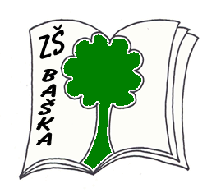

Sloveso MÍT v přítomném čase

Anotace: prac. list na procvičení učiva

Autor: Mgr. Aurélie Golová, 2011

Ověření ve výuce: 5. 12. 2011, 5. třída

Vyučovací předmět: Aj

Vzdělávací oblast: Cizí jazyk

Číslo materiálu: VY_22_INOVACE_02_AJ_II.
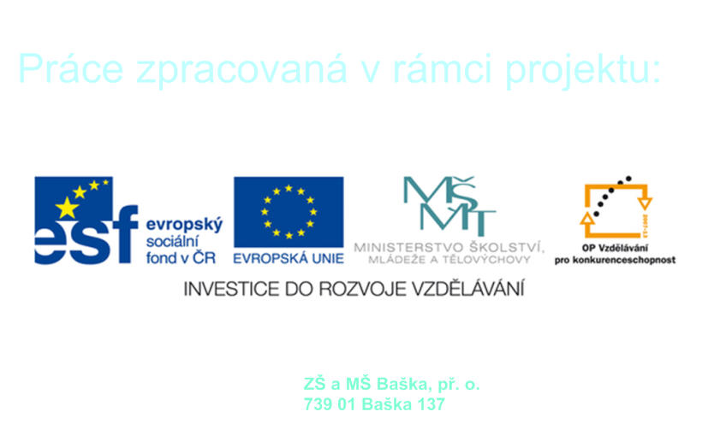

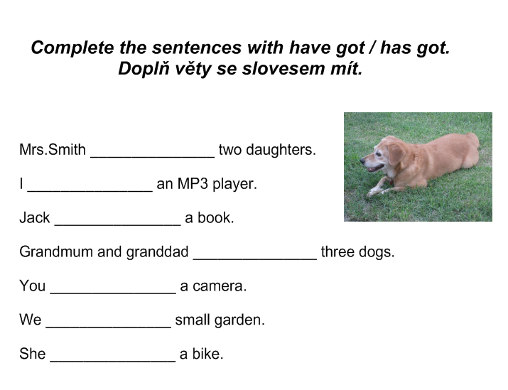

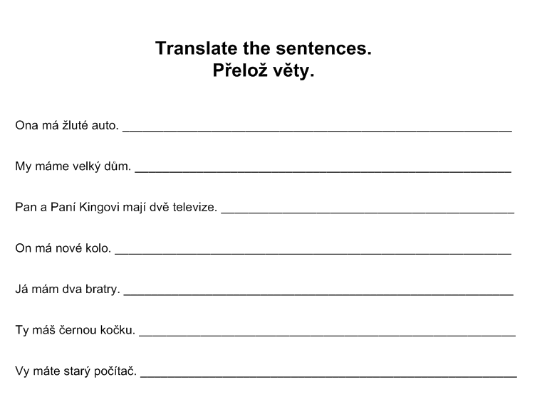

Použité zdroje:

obr.Pes, [cit. 2011-12-04]. Dostupný pod licencí Creative Commons na
http://commons.wikimedia.org/wiki/File:Dog_sitting.jpg

Microsoft Word

